**绝密★启用前**

2018年普通高等学校招生全国统一考试

理科综合能力测试

注意事项：

1．答卷前，考生务必将自己的姓名、准考证号填写在答题卡上。

2．回答选择题时，选出每小题答案后，用铅笔把答题卡上对应题目的答案标号涂黑，如需改动，用橡皮擦干净后，再选涂其它答案标号。回答非选择题时，将答案写在答题卡上，写在本试卷上无效。。

3．考试结束后，将本试卷和答题卡一并交回。

可能用到的相对原子质量：H 1 C 12 N 14 O 16 Na 23 Mg 24 Al 27 S 32 Cr 52 Zn 65 I 127

一、选择题：本题共13个小题，每小题6分，共78分。在每小题给出的四个选项中，只有一项是符合题目要求的。

1．下列研究工作中由我国科学家完成的是

A．以豌豆为材料发现性状遗传规律的实验B．用小球藻发现光合作用暗反应途径的实验C．证明DNA是遗传物质的肺炎双球菌转化实验

D．首例具有生物活性的结晶牛胰岛素的人工合成

2．下列关于细胞的结构和生命活动的叙述，错误的是

A．成熟个体中的细胞增殖过程不需要消耗能量B．细胞的核膜、内质网膜和细胞膜中都含有磷元素C．两个相邻细胞的细胞膜接触可实现细胞间的信息传递

D．哺乳动物造血干细胞分化为成熟红细胞的过程不可逆

3．神经细胞处于静息状态时，细胞内外K+和Na+的分布特征是

A．细胞外K+和Na+浓度均高于细胞内B．细胞外K+和Na+浓度均低于细胞内C．细胞外K+浓度高于细胞内，Na+相反

D．细胞外K+浓度低于细胞内，Na+相反

4．关于某二倍体哺乳动物细胞有丝分裂和减数分裂的叙述，错误的是

A．有丝分裂后期与减数第二次分裂后期都发生染色单体分离B．有丝分裂中期与减数第一次分裂中期都发生同源染色体联会C．一次有丝分裂与一次减数分裂过程中染色体的复制次数相同

D．有丝分裂中期和减数第二次分裂中期染色体都排列在赤道板上

5．下列关于生物体中细胞呼吸的叙述，错误的是

A．植物在黑暗中可进行有氧呼吸也可进行无氧呼吸B．食物链上传递的能量有一部分通过细胞呼吸散失C．有氧呼吸和无氧呼吸的产物分别是葡萄糖和乳酸

D．植物光合作用和呼吸作用过程中都可以合成ATP

6．某同学运用黑光灯诱捕的方法对农田中具有趋光性的昆虫进行调查，下列叙述错误的是

A．趋光性昆虫是该农田生态系统的消费者B．黑光灯传递给趋光性昆虫的信息属于化学信息C．黑光灯诱捕的方法可用于调查某种趋光性昆虫的种群密度

D．黑光灯诱捕的方法可用于探究该农田趋光性昆虫的物种数目

7．化学与生活密切相关。下列说法错误的是

A．泡沫灭火器可用于一般的起火，也适用于电器起火

B．疫苗一般应冷藏存放，以避免蛋白质变性

C．家庭装修时用水性漆替代传统的油性漆，有利于健康及环境

D．电热水器用镁棒防止内胆腐蚀，原理是牺牲阳极的阴极保护法

8．下列叙述正确的是

A．24 g 镁与27 g铝中，含有相同的质子数

B．同等质量的氧气和臭氧中，电子数相同

C．1 mol重水与1 mol水中，中子数比为2∶1

D．1 mol乙烷和1 mol乙烯中，化学键数相同

9．苯乙烯是重要的化工原料。下列有关苯乙烯的说法错误的是

A．与液溴混合后加入铁粉可发生取代反应

B．能使酸性高锰酸钾溶液褪色

C．与氯化氢反应可以生成氯代苯乙烯

D．在催化剂存在下可以制得聚苯乙烯

10．下列实验操作不当的是

A．用稀硫酸和锌粒制取H2时，加几滴CuSO4溶液以加快反应速率

B．用标准HCl溶液滴定NaHCO3溶液来测定其浓度，选择酚酞为指示剂

C．用铂丝蘸取某碱金属的盐溶液灼烧，火焰呈黄色，证明其中含有Na+

D．常压蒸馏时，加入液体的体积不超过圆底烧瓶容积的三分之二

11．一种可充电锂-空气电池如图所示。当电池放电时，O2与Li+在多孔碳材料电极处生成Li2O2-*x*（*x*=0或1）。下列说法正确的是

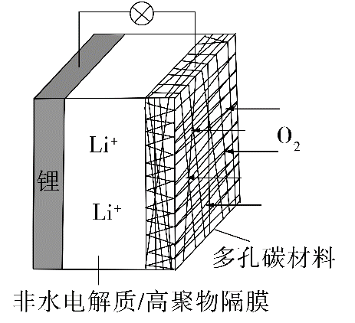

A．放电时，多孔碳材料电极为负极

B．放电时，外电路电子由多孔碳材料电极流向锂电极

C．充电时，电解质溶液中Li+向多孔碳材料区迁移

D．充电时，电池总反应为Li2O2-*x*=2Li+（1-）O2

12．用0.100 mol·L-1 AgNO3滴定50.0 mL 0.0500 mol·L-1 Cl-溶液的滴定曲线如图所示。下列有关描述错误的是

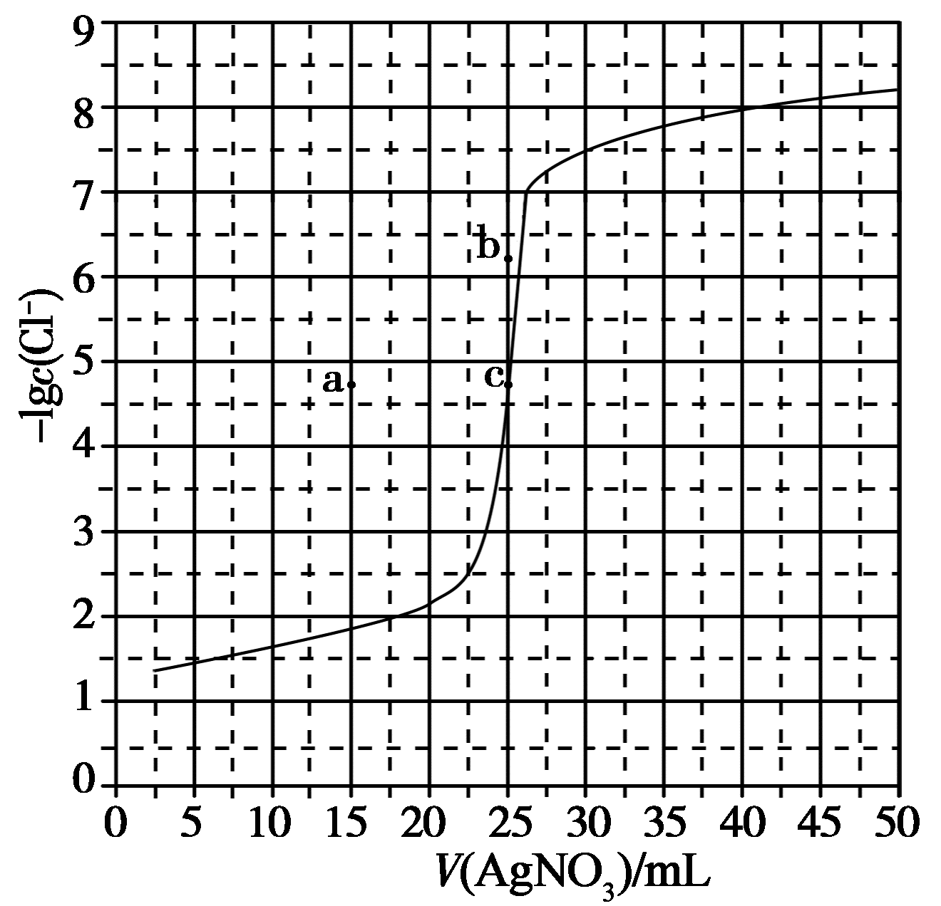

A．根据曲线数据计算可知*K*sp(AgCl)的数量级为10-10

B．曲线上各点的溶液满足关系式*c*(Ag+)·*c*(Cl-)=*K*sp(AgCl)

C．相同实验条件下，若改为0.0400 mol·L-1 Cl-，反应终点c移到a

D．相同实验条件下，若改为0.0500 mol·L-1 Br-，反应终点c向b方向移动

13．W、X、Y、Z均为短周期元素且原子序数依次增大，元素X和Z同族。盐YZW与浓盐酸反应，有黄绿色气体产生，此气体同冷烧碱溶液作用，可得到YZW的溶液。下列说法正确的是

A．原子半径大小为W＜X＜Y＜Z

B．X的氢化物水溶液酸性强于Z的

C．Y2W2与ZW2均含有非极性共价键

D．标准状况下W的单质状态与X的相同

二、选择题：本题共8小题，每小题6分，共48分。在每小题给出的四个选项中，第14~17题只有一项符合题目要求，第18~21题有多项符合题目要求。全部选对的得6分，选对但不全的得3分，有选错的得0分。

14．1934年，约里奥-居里夫妇用α粒子轰击铝核，产生了第一个人工放射性核素X：。X的原子序数和质量数分别为

A．15和28 B．15和30 C．16和30 D．17和31

15．为了探测引力波，“天琴计划”预计发射地球卫星P，其轨道半径约为地球半径的16倍；另一地球卫星Q的轨道半径约为地球半径的4倍。P与Q的周期之比约为

A．2:1 B．4:1 C．8:1 D．16:1

16．一电阻接到方波交流电源上，在一个周期内产生的热量为*Q*方；若该电阻接到正弦交变电源上，在一个周期内产生的热量为*Q*正。该电阻上电压的峰值为*u*0，周期为T，如图所示。则*Q*方: *Q*正等于

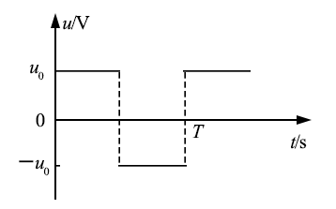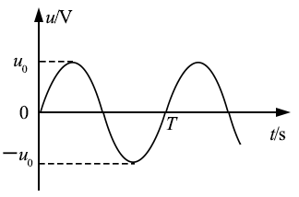

A．

B．

C．1:2

D．2:1

17．在一斜面顶端，将甲乙两个小球分别以v和的速度沿同一方向水平抛出，两球都落在该斜面上。甲球落至斜面时的速率是乙球落至斜面时速率的

A．2倍 B．4倍 C．6倍 D．8倍

18．甲乙两车在同一平直公路上同向运动，甲做匀加速直线运动，乙做匀速直线运动。甲乙两车的位置x随时间t的变化如图所示。下列说法正确的是

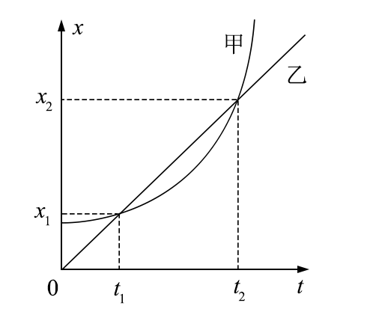

A．在*t*1时刻两车速度相等

B．从0到*t*1时间内，两车走过的路程相等

C．从*t*1到*t*2时间内，两车走过的路程相等

D．从*t*1到*t*2时间内的某时刻，两车速度相等

19．地下矿井中的矿石装在矿车中，用电机通过竖井运送至地面。某竖井中矿车提升的速度大小*v*随时间*t*的变化关系如图所示，其中图线①②分别描述两次不同的提升过程，它们变速阶段加速度的大小都相同；两次提升的高度相同，提升的质量相等。不考虑摩擦阻力和空气阻力。对于第①次和第②次提升过程，

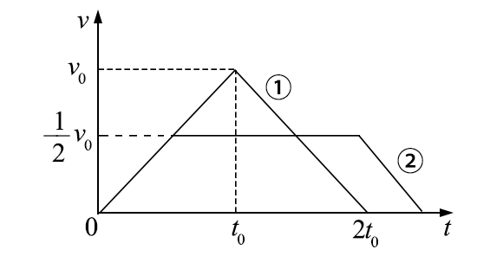

A．矿车上升所用的时间之比为4:5

B．电机的最大牵引力之比为2:1

C．电机输出的最大功率之比为2:1

D．电机所做的功之比为4:5

20．如图（a），在同一平面内固定有一长直导线PQ和一导线框R，R在PQ的右侧。导线PQ中通有正弦交流电流i，i的变化如图（b）所示，规定从Q到P为电流的正方向。导线框R中的感应电动势

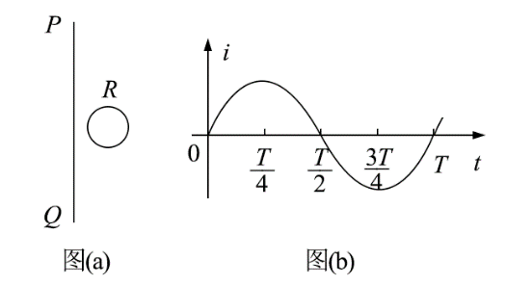

A．在时为零

B．在时改变方向

C．在时最大，且沿顺时针方向

D．在时最大，且沿顺时针方向

21．如图，一平行板电容器连接在直流电源上，电容器的极板水平，两微粒*a*、*b*所带电荷量大小相等、符号相反，使它们分别静止于电容器的上、下极板附近，与极板距离相等。现同时释放*a*、*b*，它们由静止开始运动，在随后的某时刻*t*，*a*、*b*经过电容器两极板间下半区域的同一水平面，*a*、*b*间的相互作用和重力可忽略。下列说法正确的是

A．*a*的质量比*b*的大

B．在*t*时刻，*a*的动能比*b*的大

C．在*t*时刻，*a*和*b*的电势能相等

D．在*t*时刻，*a*和*b*的动量大小相等

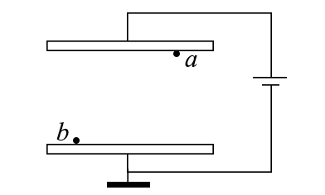

三、非选择题：共174分。第22~32题为必考题，每个试题考生都必须作答。第33~38题为选考题，考生根据要求作答。

（一）必考题：共129分。

22．（6分）

甲、乙两同学通过下面的实验测量人的反应时间。实验步骤如下：

（1）甲用两个手指轻轻捏住量程为*L*的木尺上端，让木尺自然下垂。乙把手放在尺的下端（位置恰好处于*L*刻度处，但未碰到尺），准备用手指夹住下落的尺。学科@网

（2）甲在不通知乙的情况下，突然松手，尺子下落；乙看到尺子下落后快速用手指夹住尺子。若夹住尺子的位置刻度为*L*1，重力加速度大小为*g*，则乙的反应时间为________（用*L*、*L*1和*g*表示）。

（3）已知当地的重力加速度大小为*g*=9.80 m/s2，*L*=30.0 cm，*L*1=10.4 cm，乙的反应时间为__________s。（结果保留2位有效数字）

（4）写出一条提高测量结果准确程度的建议：___________。

23．（9分）

一课外实验小组用如图所示的电路测量某待测电阻*Rx*的阻值，图中*R*0为标准定值电阻（*R*0=20.0 Ω）；可视为理想电压表。S1为单刀开关，S2位单刀双掷开关，*E*为电源，*R*为滑动变阻器。采用如下步骤完成实验：

（1）按照实验原理线路图（a），将图（b）中实物连线；

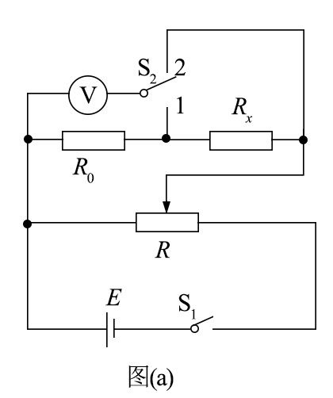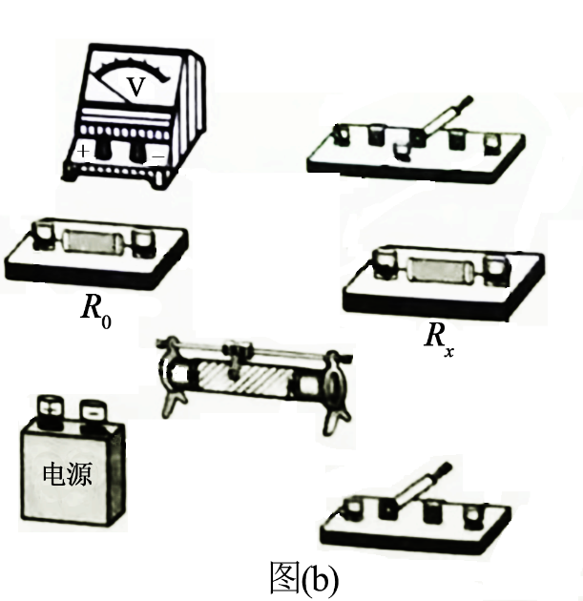

（2）将滑动变阻器滑动端置于适当位置，闭合S1；

（3）将开关S2掷于1端，改变滑动变阻器动端的位置，记下此时电压表的示数*U*1；然后将S2掷于2端，记下此时电压表的示数*U*2；

（4）待测电阻阻值的表达式*Rx*=_____________（用*R*0、*U*1、*U*2表示）；

（5）重复步骤（3），得到如下数据：

|  |  |  |  |  |  |
| --- | --- | --- | --- | --- | --- |
|  | 1 | 2 | 3 | 4 | 5 |
| *U*1/V | 0.25 | 0.30 | 0.36 | 0.40 | 0.44 |
| *U*2/V | 0.86 | 1.03 | 1.22 | 1.36 | 1.49 |
|  | 3.44 | 3.43 | 3.39 | 3.40 | 3.39 |

（6）利用上述5次测量所得的平均值，求得*Rx*=__________Ω。（保留1位小数）

24．(12分)

如图，从离子源产生的甲、乙两种离子，由静止经加速电压*U*加速后在纸面内水平向右运动，自*M*点垂直于磁场边界射入匀强磁场，磁场方向垂直于纸面向里，磁场左边界竖直。已知甲种离子射入磁场的速度大小为*v*1，并在磁场边界的*N*点射出；乙种离子在*MN*的中点射出；*MN*长为*l*。不计重力影响和离子间的相互作用。求：

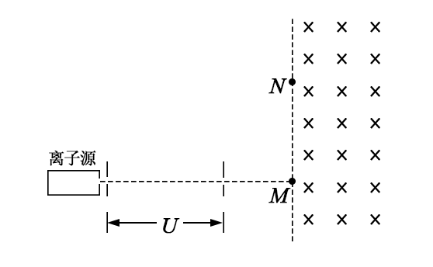

（1）磁场的磁感应强度大小；

（2）甲、乙两种离子的比荷之比。

25．(20分)

如图，在竖直平面内，一半径为*R*的光滑圆弧轨道*ABC*和水平轨道*PA*在*A*点相切。*BC*为圆弧轨道的直径。*O*为圆心，*OA*和*OB*之间的夹角为*α*，sin*α*=，一质量为*m*的小球沿水平轨道向右运动，经*A*点沿圆弧轨道通过*C*点，落至水平轨道；在整个过程中，除受到重力及轨道作用力外，小球还一直受到一水平恒力的作用，已知小球在*C*点所受合力的方向指向圆心，且此时小球对轨道的压力恰好为零。重力加速度大小为*g*。求：

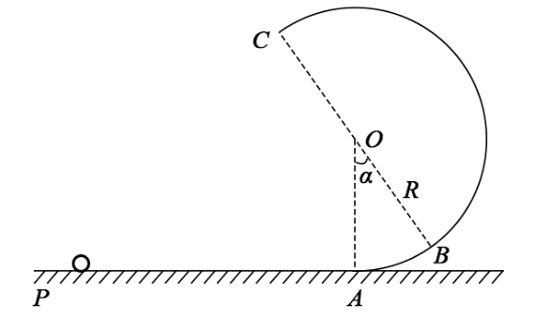

（1）水平恒力的大小和小球到达*C*点时速度的大小；

（2）小球到达*A*点时动量的大小；

（3）小球从*C*点落至水平轨道所用的时间。

26．（14分）硫代硫酸钠晶体（Na2S2O3·5H2O，*M*=248 g·mol−1）可用作定影剂、还原剂。回答下列问题：

（1）已知：*K*sp(BaSO4)=1.1×10−10，*K*sp(BaS2O3)=4.1×10−5。市售硫代硫酸钠中常含有硫酸根杂质，选用下列试剂设计实验方案进行检验：

试剂：稀盐酸、稀H2SO4、BaCl2溶液、Na2CO3溶液、H2O2溶液

|  |  |
| --- | --- |
| 实验步骤 | 现象 |
| ①取少量样品，加入除氧蒸馏水 | ②固体完全溶解得无色澄清溶液 |
| ③___________ | ④___________，有刺激性气体产生 |
| ⑤静置，___________ | ⑥___________ |

（2）利用K2Cr2O7标准溶液定量测定硫代硫酸钠的纯度。测定步骤如下：

①溶液配制：称取1.2000 g某硫代硫酸钠晶体样品，用新煮沸并冷却的蒸馏水在__________中溶解，完全溶解后，全部转移至100 mL的_________中，加蒸馏水至____________。

②滴定：取0.00950 mol·L−1的K2Cr2O7标准溶液20.00 mL，硫酸酸化后加入过量KI，发生反应： Cr2O72−+6I−+14H+说明: 说明: http://www.wln100.com未来脑智能教育云平台组卷系统3I2+2Cr3++7H2O。然后用硫代硫酸钠样品溶液滴定至淡黄绿色，发生反应：I2+2S2O32−说明: 说明: http://www.wln100.com未来脑智能教育云平台组卷系统S4O62−+2I−。加入淀粉溶液作为指示剂，继续滴定，当溶液__________，即为终点。平行滴定3次，样品溶液的平均用量为24.80 mL，则样品纯度为_________%（保留1位小数）。

27．（14分）KIO3是一种重要的无机化合物，可作为食盐中的补碘剂。回答下列问题：

（1）KIO3的化学名称是_______。

（2）利用“KClO3氧化法”制备KIO3工艺流程如下图所示：

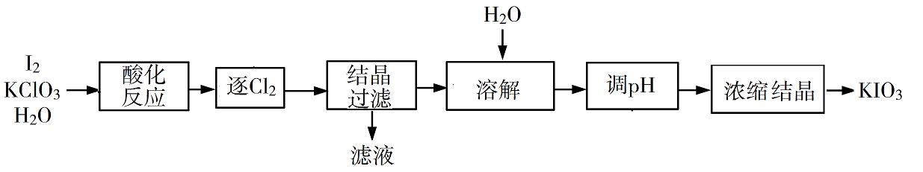

“酸化反应”所得产物有KH(IO3)2、Cl2和KCl。“逐Cl2”采用的方法是________。“滤液”中的溶质主要是_______。“调pH”中发生反应的化学方程式为__________。

（3）KClO3也可采用“电解法”制备，装置如图所示。

①写出电解时阴极的电极反应式______。

②电解过程中通过阳离子交换膜的离子主要为_________，其迁移方向是_____________。

③与“电解法”相比，“KClO3氧化法”的主要不足之处有______________（写出一点）。

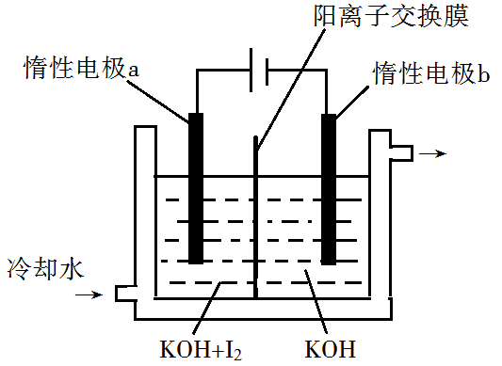

28．（15分）三氯氢硅（SiHCl3）是制备硅烷、多晶硅的重要原料。回答下列问题：

（1）SiHCl3在常温常压下为易挥发的无色透明液体，遇潮气时发烟生成(HSiO)2O等，写出该反应的化学方程式__________。

（2）SiHCl3在催化剂作用下发生反应：

2SiHCl3(g)说明: 说明: http://www.wln100.com未来脑智能教育云平台组卷系统SiH2Cl2(g)+ SiCl4(g) Δ*H*1=48 kJ·mol−1

3SiH2Cl2(g)说明: 说明: http://www.wln100.com未来脑智能教育云平台组卷系统SiH4(g)+2SiHCl3 (g) Δ*H*2=−30 kJ·mol−1

则反应4SiHCl3(g)说明: 说明: http://www.wln100.com未来脑智能教育云平台组卷系统SiH4(g)+ 3SiCl4(g)的Δ*H*=__________ kJ·mol−1。

（3）对于反应2SiHCl3(g)说明: 说明: http://www.wln100.com未来脑智能教育云平台组卷系统SiH2Cl2(g)+SiCl4(g)，采用大孔弱碱性阴离子交换树脂催化剂，在323 K和343 K时SiHCl3的转化率随时间变化的结果如图所示。

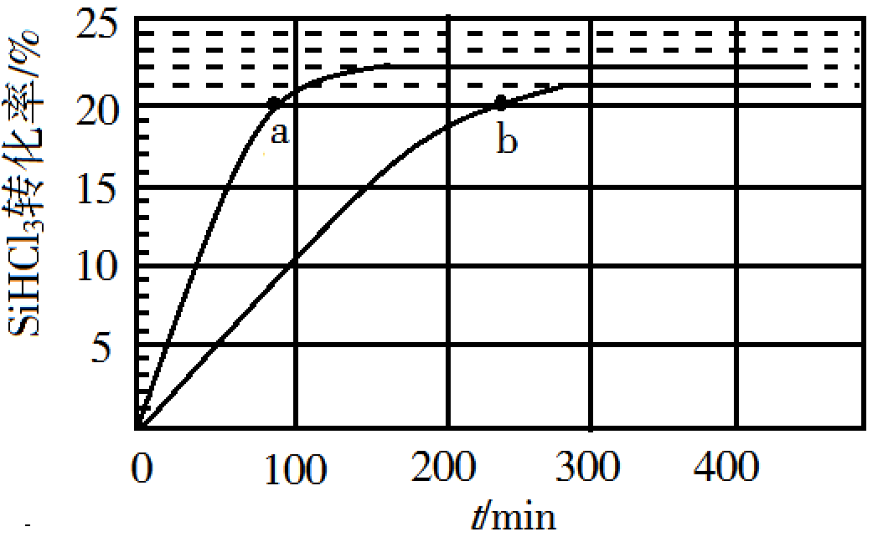

①343 K时反应的平衡转化率*α*=_________%。平衡常数*K*343 K=__________（保留2位小数）。

②在343 K下：要提高SiHCl3转化率，可采取的措施是___________；要缩短反应达到平衡的时间，可采取的措施有____________、___________。

③比较a、b处反应速率大小：*v*a________*v*b（填“大于”“小于”或“等于”）。反应速率*v*=*v*正−*v*逆=−，*k*正、*k*逆分别为正、逆向反应速率常数，*x*为物质的量分数，计算a处=__________（保留1位小数）。

29．（9分）

回答下列问题：

（1）高等植物光合作用中捕获光能的物质分布在叶绿体的___________上，该物质主要捕获可见光中的_________。

（2）植物的叶面积与产量关系密切，叶面积系数（单位土地面积上的叶面积总和）与植物群体光合速率、呼吸速率及干物质积累速率之间的关系如图所示，由图可知：当叶面积系数小于a时，随叶面积系数增加，群体光合速率和干物质积累速率均_______。当叶面积系数超过b时，群体干物质积累速率降低，其原因是__________________________。

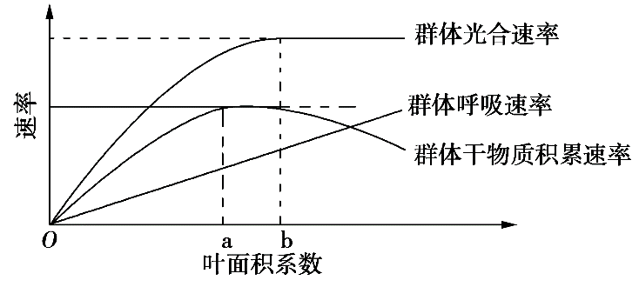

（3）通常，与阳生植物相比，阴生植物光合作用吸收与呼吸作用放出的CO2量相等时所需要的光照强度________（填“高”或“低”）。

30．（10分）

回答下列与蛋白质相关的问题：

（1）生物体中组成蛋白质的基本单位是______，在细胞中合成蛋白质时，肽键是在________这一细胞器上形成的。合成的蛋白质中有些是分泌蛋白，如______（填“胃蛋白酶”“逆转录酶”或“酪氨酸酶”）。分泌蛋白从合成至分泌到细胞外需要经过高尔基体，此过程中高尔基体的功能是________________。

（2）通常，细胞内具有正常生物学功能的蛋白质需要有正确的氨基酸序列和______结构，某些物理或化学因素可以导致蛋白质变性，通常，变性的蛋白质易被蛋白酶水解，原因是____________。

（3）如果DNA分子发生突变，导致编码正常血红蛋白多肽链的mRNA序列中一个碱基被另一个碱基替换，但未引起血红蛋白中氨基酸序列的改变，其原因可能是_______________________。

31．（10分）

某小组利用某二倍体自花传粉植物进行两组杂交实验，杂交涉及的四对相对性状分别是：红果（红）与黄果（黄），子房二室（二）与多室（多），圆形果（圆）与长形果（长），单一花序（单）与复状花序（复）。实验数据如下表：

|  |  |  |  |
| --- | --- | --- | --- |
| 组别 | 杂交组合 | F1表现型 | F2表现型及个体数 |
| 甲 | 红二×黄多 | 红二 | 450红二、160红多、150黄二、50黄多 |
| 红多×黄二 | 红二 | 460红二、150红多、160黄二、50黄多 |
| 乙 | 圆单×长复 | 圆单 | 660圆单、90圆复、90长单、160长复 |
| 圆复×长单 | 圆单 | 510圆单、240圆复、240长单、10长复 |

回答下列问题：

（1）根据表中数据可得出的结论是：控制甲组两对相对性状的基因位于__________上，依据是___________________________；控制乙组两对相对性状的基因位于___________（填“一对”或“两对”）同源染色体上，依据是_____________________。

（2）某同学若用“长复”分别与乙组的两个F1进行杂交，结合表中数据分析，其子代的统计结果不符合的__________________的比例。

32．（10分）

下图是某农业生态系统模式图。

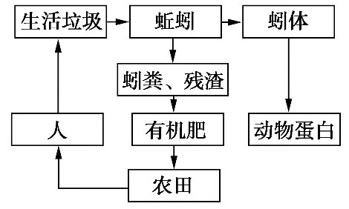

据图回答下列问题：

（1）蚯蚓生命活动所需的能量来自于生活垃圾中的______（填“有机物”或“无机物”）。生活垃圾中的细菌和真菌属于分解者，在生态系统中分解者的作用是__________。

（2）根据生态系统中分解者的作用，若要采用生物方法处理生活垃圾，在确定处理生活垃圾的方案时，通常需要考虑的因素可概括为3个方面，即__________________________________________。

（3）有机肥在土壤中经分解、转化可产生NO3-，通常植物根系对NO3-的吸收是通过_______运输完成的。

（二）选考题：共45分。请考生从2道物理题、2道化学题、2道生物题中每科任选一题作答。如果多做，则每科按所做的第一题计分。学科@网

33．[物理——选修3-3]（15分）

（1）（5分）如图，一定量的理想气体从状态*a*变化到状态*b*，其过程如*p-V*图中从*a*到*b*的直线所示。在此过程中______。（填正确答案标号。选对1个得2分，选对2个得4分，选对3个得5分。每选错1个扣3分，最低得分为0分）

A．气体温度一直降低

B．气体内能一直增加

C．气体一直对外做功

D．气体一直从外界吸热

E．气体吸收的热量一直全部用于对外做功

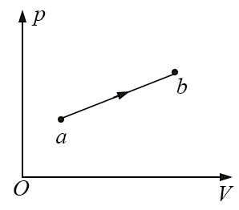

（2）（10分）在两端封闭、粗细均匀的U形细玻璃管内有一股水银柱，水银柱的两端各封闭有一段空气。当U形管两端竖直朝上时，左、右两边空气柱的长度分别为*l*1=18.0 cm和*l*2=12.0 cm，左边气体的压强为12.0 cmHg。现将U形管缓慢平放在水平桌面上，没有气体从管的一边通过水银逸入另一边。求U形管平放时两边空气柱的长度。在整个过程中，气体温度不变。

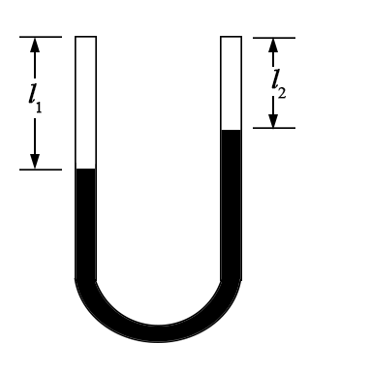

34．[物理——选修3-4]（15分）

（1）(5分)一列简谐横波沿*x*轴正方向传播，在*t*=0和*t*=0.20 s时的波形分别如图中实线和虚线所示。己知该波的周期*T*>0.20 s。下列说法正确的是______。(填正确答案标号。选对1个得2分，选对2个得4分，选对3个得5分。每选错1个扣3分，最低得分为0分)

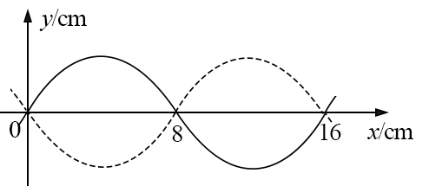

A．波速为0.40 m/s

B．波长为0.08 m

C．*x*=0.08 m的质点在*t*=0.70 s时位于波谷

D．*x*=0.08 m的质点在*t*=0.12 s时位于波谷

E．若此波传入另一介质中其波速变为0.80 m/s，则它在该介质中的波长为0.32 m

（2）（10分）如图，某同学在一张水平放置的白纸上画了一个小标记“·”(图中*O*点)，然后用横截面为等边三角形*ABC*的三棱镜压在这个标记上，小标记位于*AC*边上。*D*位于*AB*边上，过*D*点做*AC*边的垂线交*AC*于*F*。该同学在*D*点正上方向下顺着直线*DF*的方向观察。恰好可以看到小标记的像；过*O*点做*AB*边的垂线交直线*DF*于*E*；*DE*=2 cm，*EF*=1 cm。求三棱镜的折射率。(不考虑光线在三棱镜中的反射)

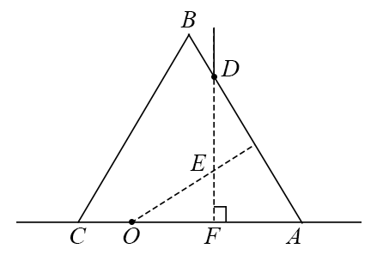

35．[化学——选修3：物质结构与性质]（15分）

锌在工业中有重要作用，也是人体必需的微量元素。回答下列问题：

（1）Zn原子核外电子排布式为________________。

（2）黄铜是人类最早使用的合金之一，主要由Zn和Cu组成。第一电离能*Ⅰ*1（Zn）_______*Ⅰ*1（Cu)(填“大于”或“小于”)。原因是________________。

（3）ZnF2具有较高的熔点（872 ℃)，其化学键类型是_________；ZnF2不溶于有机溶剂而ZnCl2、ZnBr2、ZnI2能够溶于乙醇、乙醚等有机溶剂，原因是________________。

（4）《中华本草》等中医典籍中，记载了炉甘石（ZnCO3）入药，可用于治疗皮肤炎症或表面创伤。ZnCO3中，阴离子空间构型为________________，C原子的杂化形式为________________。

（5）金属Zn晶体中的原子堆积方式如图所示，这种堆积方式称为_______________。六棱柱底边边长为*a* cm，高为*c* cm，阿伏加德罗常数的值为*N*A，Zn的密度为________________g·cm－3（列出计算式）。

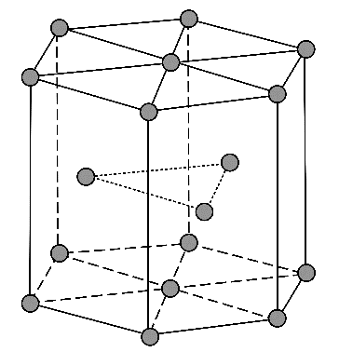

36．[化学——选修5：有机化学基础]（15分）

近来有报道，碘代化合物E与化合物H在Cr-Ni催化下可以发生偶联反应，合成一种多官能团的化合物Y，其合成路线如下：

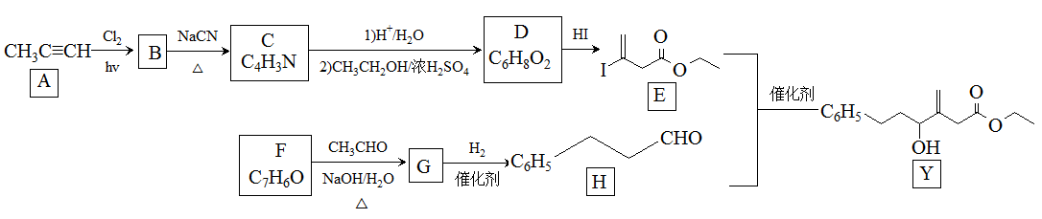

已知：

回答下列问题：

（1）A的化学名称是________________。

（2）B为单氯代烃，由B生成C的化学方程式为________________。

（3）由A生成B、G生成H的反应类型分别是________________、________________。

（4）D的结构简式为________________。

（5）Y中含氧官能团的名称为________________。

（6）E与F在Cr-Ni催化下也可以发生偶联反应，产物的结构简式为________________。

（7）X与D互为同分异构体，且具有完全相同官能团。X的核磁共振氢谱显示三种不同化学环境的氢，其峰面积之比为3∶3∶2。写出3种符合上述条件的X的结构简式________________。

37．［生物——选修1：生物技术实践］（15分）

回答下列与酵母菌有关的问题：

（1）分离培养酵母菌通常使用____________（填“牛肉膏蛋白胨”“MS”或“麦芽汁琼脂”）培养基，该培养基应采用________灭菌法灭菌。若将酵母菌划线接种在平板上，培养一段时间后会观察到菌落，菌落的含义是_______________。

（2）酵母菌液体培养时，若通入氧气，可促进______________（填“菌体快速增殖”、“乙醇产生”或“乳酸产生”）；若进行厌氧培养，可促进_________（填“菌体快速增殖”、“乙醇产生”或“乳酸产生”）。

（3）制作面包时，为使面包松软通常要在面粉中添加一定量的酵母菌，酵母菌引起面包松软的原因是______________________。

38．［生物——选修3：现代生物科技专题］（15分）

2018年《细胞》期刊报道，中国科学家率先成功地应用体细胞对非人灵长类动物进行克隆，获得两只克隆猴——“中中”和“华华”。回答下列问题：

（1）“中中”和“华华”的获得涉及核移植过程，核移植是指_____________。通过核移植 方法获得的克隆猴，与核供体相比，克隆猴体细胞的染色体数目____（填“减半”“加倍”或“不变”）

（2）哺乳动物的核移植可以分为胚胎细胞核移植和体细胞核移植，胚胎细胞核移植获得克隆动物的难度_________（填“大于”或“小于”）体细胞核移植，其原因是________________________________。

（3）在哺乳动物核移植的过程中，若分别以雌性个体和雄性个体的体细胞作为核供体，通常，所得到的两个克隆动物体细胞的常染色体数目____________（填“相同”或“不相同”），性染色体组合____________（填“相同”或“不相同”）。